МБДОУ Кашарский детский сад №2 «Сказка»

Акция ««Ни капли зря — берегите воду»
средняя группа

Воспитатель: Гаврилова Елена Николаевна

Март 2020 г
22 марта на всей планете отмечают Всемирный день воды. Впервые о назначении такого праздника была озвучена на Конференции ООН, посвящённой охране окружающей среды и развитию (ЮНСЕД).
Это событие произошло в 1992 году, в городе Рио-де-Жанейро. Генеральной Ассамблеей ООН в 1993 году было приняла официальное решение о проведении Всемирного дня водных ресурсов, напоминающего всем жителям планеты о значении воды для начала и продолжения жизни на Земле. И с 1993 года официально на всей планете стали праздновать Всемирный день воды. В этот день организации по защите окружающей среды обращается ко всем с призывом уделять больше внимания защите водных ресурсов планеты и проводить конкретные действия на национальном уровне.
Ежегодно в этот день поднимаются вопросы, связанные с загрязнением водных ресурсов на планете и звучит призыв к её решению. Но основные цели проведения праздника остаются те же.
Такие как:
• распространять информацию о важности и необходимости охраны питьевой воды и водных ресурсов;
• оказывать помощь и принимать меры для решения проблемы снабжения населения питьевой водой;
• привлечение к празднованию Всемирного дня воды как можно большее стран, причём на официальном уровне.
Цель: привлечение внимания детей и взрослых к проблемам охраны источников воды в природе.
Задачи:
• развивать представление о значении воды в жизни человека и всего живого;
• расширить знания детей о круговороте воды в природе;
• воспитывать бережное отношение к воде.
Срок проведения: с 16.03.19 г. по 20. 03.19 г.
В ходе акции был проведён ряд мероприятий: рассмотрели карту мира и глобус; провели: цикл НОД, тематических бесед, наблюдения, опытов с водой; читали художественную литературу; смотрели мультфильм.
Оформление консультации для родителей «22 марта - Всемирный день воды», объявления о проведении природоохранной акции «Ни капли зря - берегите воду».
Итог акции: дети с воспитателем изготовили и распространили
• листовки «Ни капли зря - берегите воду!» для родителей;
• капельки воды с напоминанием «Не забудьте закрыть кран» для родителей и детей групп детского сада.
Тема: Беседа «Волшебница – вода»
Цель: Развивать познавательную активность в процессе ознакомления с окружающим.
Задачи: Сформировать представление детей о значении воды в жизни человека, животных, растений (вода – источник жизни); развивать представление о свойствах воды; воспитывать бережное отношение к воде, к природе.
Оборудование: иллюстрации, вода, стаканчики, ёмкость, ложки, салфетки.
Методы и приёмы: рассказ, показ, вопросы, художественное слово, использование ИКТ
Место проведения: группа
- Чтение стихотворения Н. Рыжовой
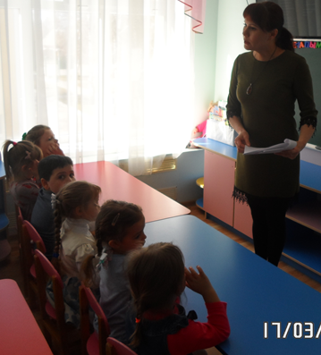
Вы слыхали о воде? Говорят она везде!
В луже, в море, в океане и в водопроводном кране.
Как сосулька замерзает, в лес туманом заползает.
На плите у вас кипит, паром чайника шипит,
Без неё вам не умыться, не наесться, не напиться!
Смею вам я доложить; без воды нельзя прожить!
- О чём говориться в стихотворении?
- Как вы думаете, почему нам без воды не прожить?
- Для чего мы с вами используем воду?
- Что может произойти, если не будет воды?
- Откуда берется в кране вода?
Воспитатель: Мы каждый день моем руки, посуду, стираем бельё, а она всё бежит и бежит. В кране очень много воды. Вода, которая бежит из крана, проделала очень большой путь. Сначала она была в реке, потом человек направил её в трубы. Вода, которая течёт по трубам, называется водопроводная.
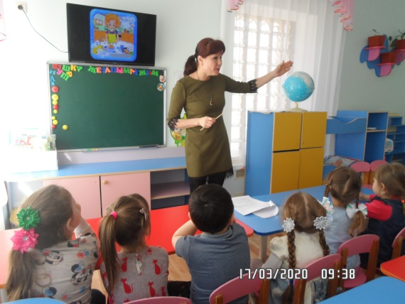
Воспитатель:
- А нужна ли вода животным?
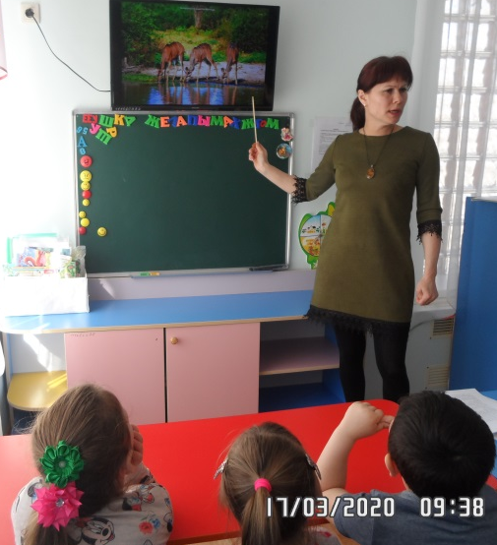
- Для чего, почему?
- А растениям нужна вода?
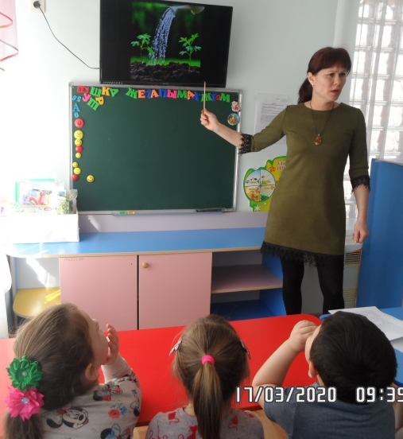
- Что может произойти с животными и растениями, если не будет воды?
Воспитатель: Вода – ребята нужна всем: и человеку и растениям, и животным. Посмотрите на атлас, как вы думаете, что обозначает голубой цвет на карте?
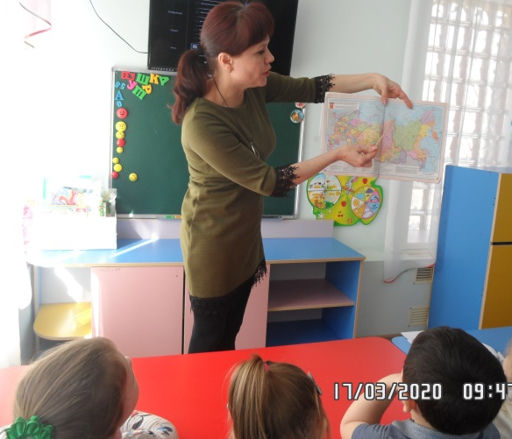
Воспитатель: А какой формы у нас Земля? Посмотрите, на глобусе очень хорошо видно, что Земля со всех сторон омывается морями и океанами.
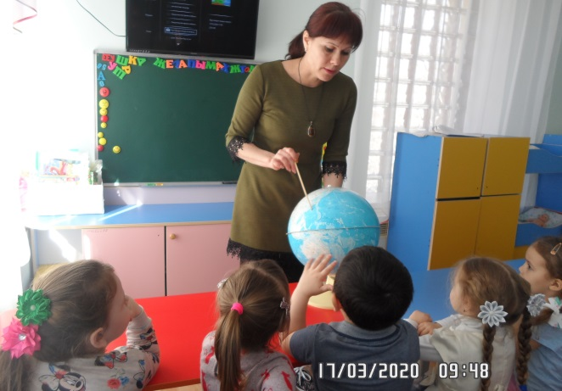
Воспитатель: Для того чтобы мы могли каждый день пить чистую воду, чистить зубы, умываться, мыть руки, воду нужно беречь – не тратить ее зря. Если вы помыли руки – вовремя закройте кран.
Игровая ситуация «Путешествие капельки»
- Как вы думаете, где у нас в группе живут капельки?
Ответы детей - в цветах, в моечной комнате, в туалетной комнате, у стола (стаканчики с водой для питья) в душевой кабинке (дети развешивают импровизированные капельки в местах, где находится вода)
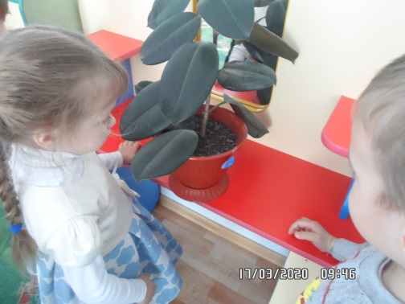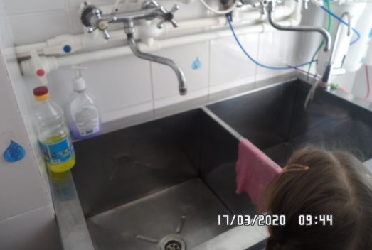
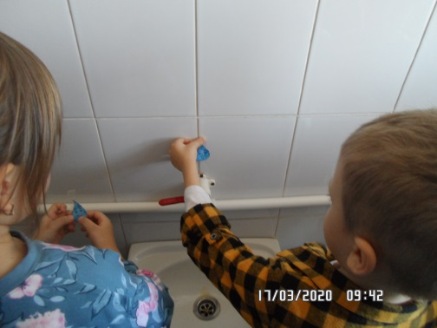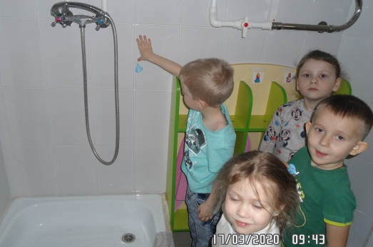
Воспитатель: Вот ребята, сколько в нашей группе капелек живёт, и какую большую пользу они нам приносят.
Опыты с водой
1. Игра с водой: «Налил-вылил»
«Выжми мочалку» Способствовать развитию координации движений и развитию мелкой моторики, содействовать расширению представления о свойствах вещества.
Показать ребёнку, как с помощью губки можно переносить воду из одной посуды в другую.
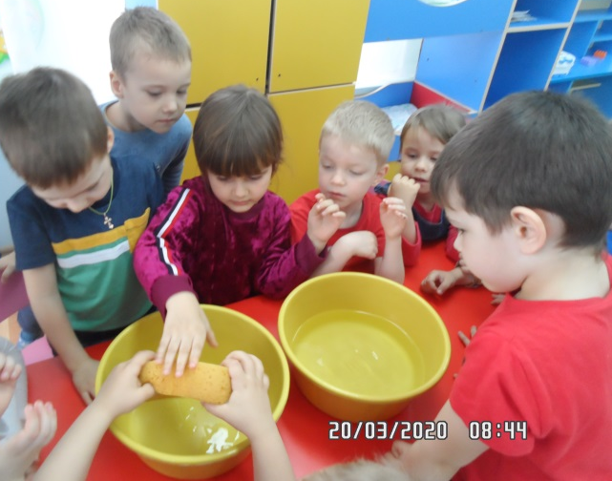
2. Игра с водой: «Водонос»
Познакомить со свойствами вещества и понятием объема, способствовать развитию координации движении
Тазик с водой, две или три банки, деревянные палочки. Поставить перед ребёнком тазик с водой. Рядом положите чайную ложку, столовую ложку, ситечко, палочку. Предложить ребёнку зачерпывать воду из тазика разными предметами и переливать в разные банки. Сравнить совместно с ребёнком, в какой банке воды окажется больше. Спросить, чем зачерпнуть воду не получится.
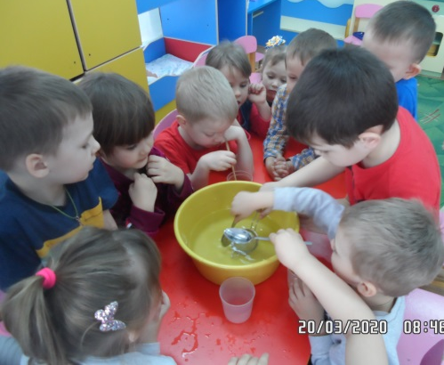
Измерить глубину воды в банках можно так, как это когда-то делали моряки: опуская в банку деревянную палочку (правда, у моряков был канат с грузом). Умение измерять уровень воды, опуская в банку деревянную палочку.
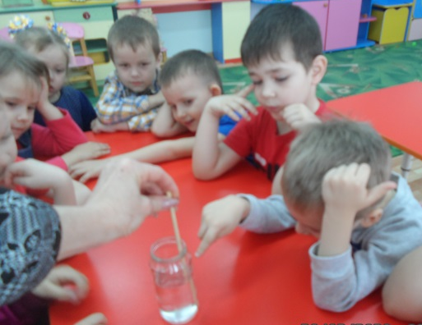
3. Игра с водой: «Поплывет или утонет»
Способствовать развитию наблюдательности, мелкой моторики, освоению навыков классифицирования предметов.
Предметы, тонущие в воде: камушки, ложки, винтики, пуговицы. Предметы, не тонущие в воде; мячик, деревянные дощечки, пластмассовые игрушки, ёмкость с водой, два пустых ведерка. Поставить перед ребёнком тазик с водой и разложить все предметы. Пусть малыш кидает по очереди предметы в воду и наблюдает за ними.
Доставать предметы из воды и раскладывайте их по разным ведеркам — в одно, все, что не утонуло, в другое — то, что оказалось на дне.
Умение классифицировать предметы, на которые тонут и не тонут в воде.
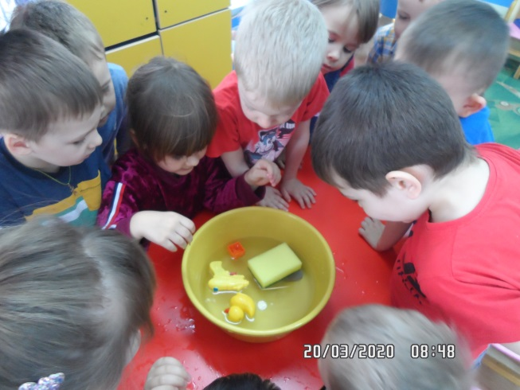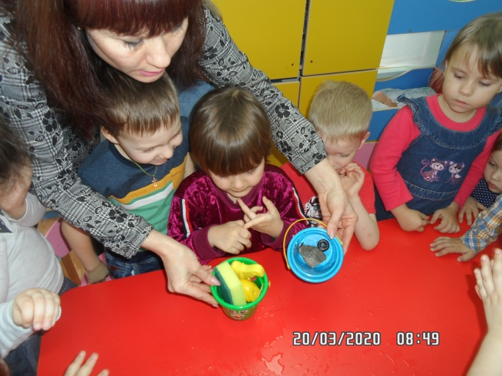
4. Игра с водой: «Окрашивание воды»
Содействовать в выяснении свойства воды: вода может быть тёплой и холодной, некоторые вещества растворяются в воде. Чем больше этого вещества, тем интенсивнее цвет; чем теплее вода, тем быстрее растворяется вещество. Ёмкости с водой холодной и тёплой, краска, палочки для размешивания, мерные стаканчики. Рассматривание совместно с детьми в воде 2-3 предмета, выяснять, почему они хорошо видны (вода прозрачная).
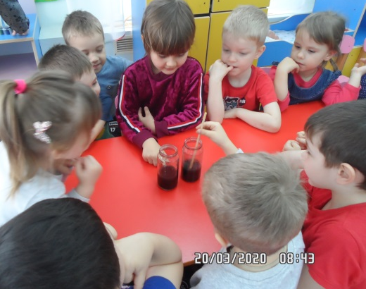
Беседа «Круговорот воды в природе»
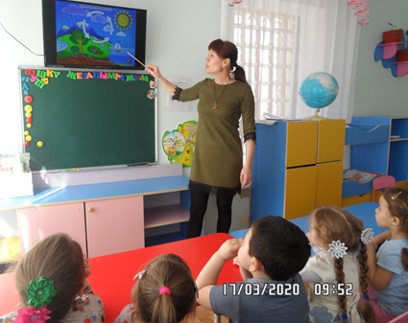
Сказка «Волшебница вода»
Жила была вода. Однажды решила отправиться в путешествие по свету и понаблюдать за природой.
Сначала вода превратилась в маленький ручеек и потекла по земле быстро-быстро. Со временем ручеек становился всё шире и шире, всё больше и сильнее, и вскоре превратился он в большую речку. Речка не бежала уже так быстро, а текла медленно и важно, как течет настоящая полноводная река. Вдруг ярко засветило солнце, и стало очень жарко. Река высохла, и вся вода превратилась в пар. Пар поднялся высоко-высоко в небо и превратился в облако. Большое и пушистое облако долго летало по небу, гонимое ветрами, и стало ему грустно, захотелось ему на землю. Облако спросило у солнца: «Скажи, солнце, могу я вернуться на землю?» Солнце весело засмеялось и ответило: «Конечно! Я спрячусь, а ты беги на землю!». Вдруг стало темно вокруг, загремел гром, засверкали молнии и из облака полил дождь. Мелкие капельки воды весело танцевали в лужах, в траве, на листочках деревьев и с шумом барабанили по крышам домов. Природа была очень рада дождю: все деревья и кусты снова зашумели своими красивыми зелеными листиками, и цветы вновь зацвели, птицы запели веселые песни, люди и животные радостно закричали: «Спасибо тебе, дождик!»
И снова по земле побежали быстрые и звонкие ручейки. Ручейки собрались вместе и превратились в большую и важную реку, реки побежали в моря и океаны. Там воде снова стало скучно. Солнышко нагрело её, и превратилась она в пар, поднялась к небу, стала пушистым облаком, полетала немного над землей и снова вернулась на землю веселым дождиком.
С тех пор вода постоянно путешествует по земле, превращаясь в ручеек, потом в реку, потом становится паром и возвращается на землю каплями дождя.
Воспитатель: Дети, вам понравилась сказка?
Воспитанники: Да.
Воспитатель: Предлагаю вам посмотреть на картинки и сказать, описать, что вы видите здесь. (Педагог показывает иллюстрации «река», «облако», «дождь», «снег», «пар», «ручьи»).
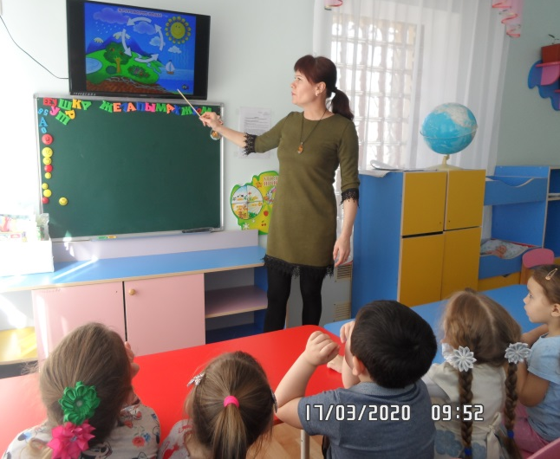
Просмотр развивающего мультфильма для детей «Капелька»
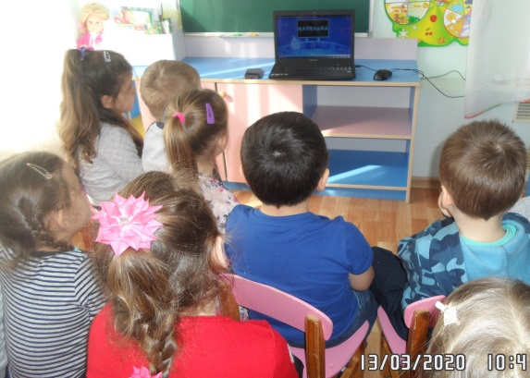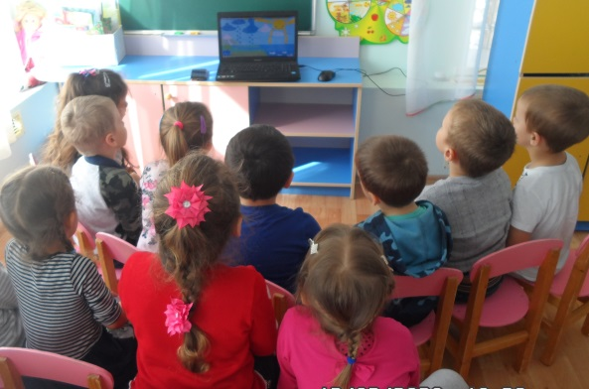
Рисование нетрадиционным способом «Монотипия» капельки – путешественницы.
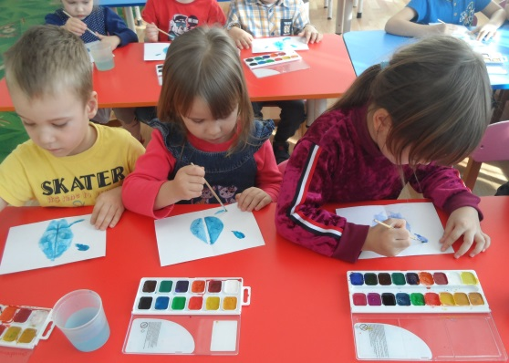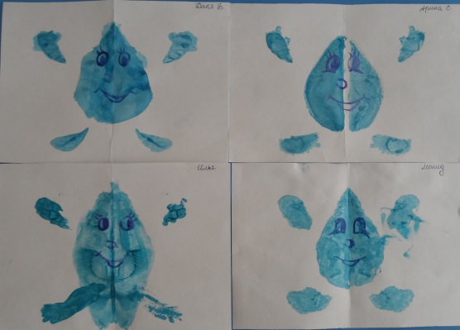
Раздача листовок «Закрывай скорее кран, чтоб не вытек океан!», и капелек – напоминаний о том, чтобы не расходовали воду зря родителям детей детского сада и детям других групп.
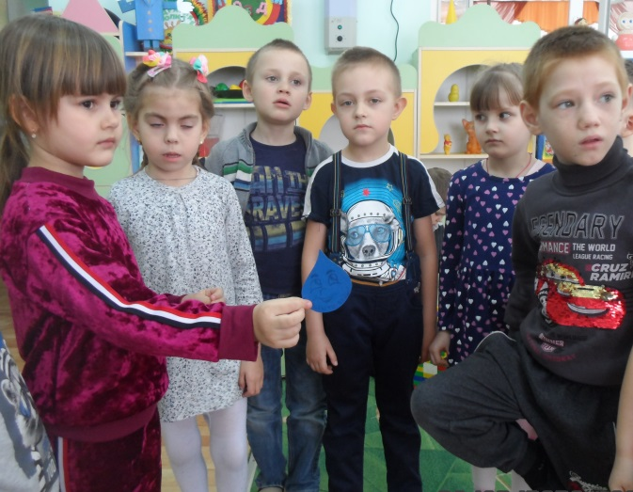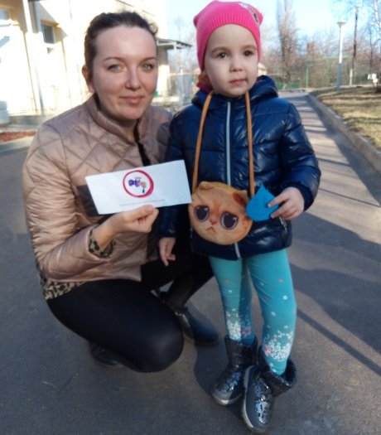
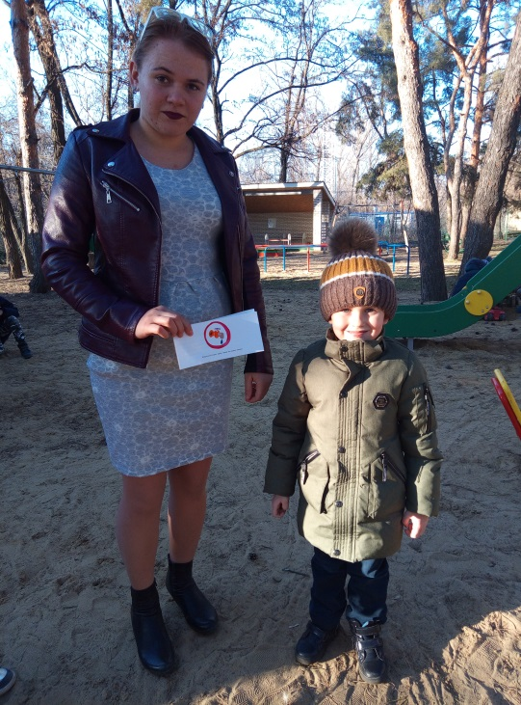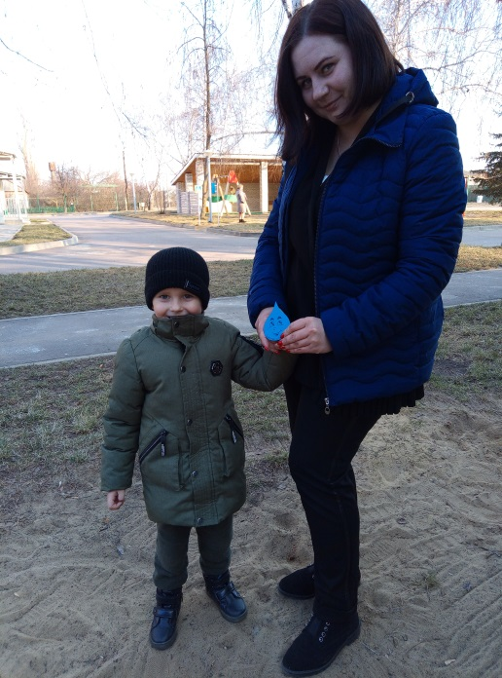
Оформление консультации для родителей средней группы «Радуга».
